פרויקט חיזוי פרודוקטיביות וניתוח השפעת רשתות חברתיות על סטודנטים
1. תקציר מנהלים
מטרת הפרויקט: פיתוח מערכת מבוססת נתונים (Python) לאיסוף, ניקוי וניתוח של הרגלי שימוש ברשתות חברתיות בקרב סטודנטים (מתוך סקר של 1,501 תצפיות). הפרויקט משלב חקר נתונים חזותי למעקב אחר מגמות ודפוסי התנהגות, ופיתוח מודלי למידת מכונה לחיזוי רמת הפרודוקטיביות והפגיעה בפוקוס, מבוסס על מאפייני השימוש והרגלי הדחיינות.
הערך העסקי והמחקרי: מתן כלים למוסדות חינוך, חוקרים והסטודנטים עצמם לזהות אילו פלטפורמות או דפוסי שימוש גורמים לירידה בביצועים האקדמיים, ולהעריך את רמת הפרודוקטיביות הצפויה על בסיס נתוני אמת.

2. ארכיטקטורה וכלים
- מקור הנתונים: קובץ נתונים גולמי ממאגר Mendeley Data המכיל נתוני סקר על משתנים התנהגותיים וזמני מסך.
ספריות מרכזיות:
- pandas (מניפולציה של דאטה) - ה"אקסל" של פייתון
מה זה: ספריה שמאפשרת לטעון מידע לתוך טבלה שנקראת DataFrame.
למה צריך את זה: פייתון לא קורא קובצי CSV גולמיים סתם כך. pandas לוקח את הקובץ ומאפשר לנקות שגיאות, לטפל בערכים חסרים, ולייצר פיצ'רים חדשים (כמו יחס זמן מסך לעומת זמן למידה).
- Matplotlib & Seaborn (ויזואליזציה) - ה"עיניים"
מה זה: הכלים שמציירים גרפים ותרשימים מתקדמים.
למה צריך את זה: כדי לזהות דפוסים חזותית בשלב חקר הנתונים. למשל, לראות בגרף פיזור (Scatter Plot) איך רמת הפרודוקטיביות יורדת ככל שזמן השימוש ברשתות עולה.
- Scikit-learn - ה"מוח" (למידת מכונה)
מה זה: הספריה שמכילה אלגוריתמים לחיזוי נתונים.
למה צריך את זה: מאפשר לנו לעבור מניתוח העבר לחיזוי. המודל ילמד את הקשר בין הפיצ'רים השונים (כמו פלטפורמה מועדפת, תדירות שימוש בזמן שיעור) לבין רמת הפרודוקטיביות, ויוכל לחזות ביצועים של סטודנטים חדשים.
- Power BI - ה"חלון ראווה"
מה זה: תוכנה לאנליזה עסקית ליצירת דשבורדים אינטראקטיביים.
למה צריך את זה: ניקח את הנתונים הנקיים משלב 1 בפייתון, נטען אותם ל-Power BI, ונייצר ממשק משתמש ויזואלי שבו אפשר לסקור מגמות, לזהות דפוסים (כמו פגיעה בציונים) ולסנן נתונים בקליק.

3. דרישות מפורטות ומשימות לביצוע
שלב 1: הנדסת נתונים וניקוי (Data Engineering - Python)
המטרה: לקחת את נתוני הסקר הגולמיים ולהפוך אותם לסט נתונים אמין שמוכן לאנליזה ולמודל.
משימות לביצוע:
- טעינה: נכתוב סקריפט Python שטוען את קובץ ה-CSV בעזרת pd.read_csv.
- Data Cleaning:
- בדיקת ערכים חסרים (NaN) בעמודות קריטיות - נחליט אם להשלים לפי חציון או למחוק.
- המרת משתנים טקסטואליים (כמו שמות הרשתות החברתיות) לפורמט אחיד.
- Feature Engineering (יצירת פיצ'רים):
  - ניצור עמודות מחושבות חדשות, למשל "אינדקס דחיינות" המשקלל מספר משתנים התנהגותיים יחד.

שלב 2: בניית הדשבורד וחקר נתונים (Power BI) המטרה: ייצוא הנתונים הנקיים והצגתם בסביבה ניהולית ויזואלית כדי להבין את הסיפור מאחוריהם לפני המודלים. משימות לביצוע:
- טעינת הנתונים: ייבוא קובץ ה-CSV הנקי ל-Power BI.
- ויזואליזציות:
  - יצירת תרשים עמודות (Bar Chart) המציג את כמות המשתמשים בכל פלטפורמה חברתית.
  - מפת פיזור (Scatter Chart) המראה את הקשר בין שעות גלישה יומית לציונים או לרמת הפוקוס.
  - תרשים עוגה/דונאט על התפלגות סטטוס הפרודוקטיביות של הסטודנטים.
  - סלייסרים (Slicers): הוספת מסננים אינטראקטיביים המאפשרים למשתמש לחתוך את הנתונים לפי מוסד לימודים או פלטפורמה מועדפת.

שלב 3: למידת מכונה
המטרה: לבנות מודל שמנבא את הפרודוקטיביות (משתנה המטרה).
משימות לביצוע:
- הכנת הנתונים למודל (Preprocessing):
  - המרה של משתנים קטגוריאליים (כמו סוג רשת חברתית) למספרים בשיטת One-Hot Encoding באמצעות pd.get_dummies().
  - חלוקת הנתונים ל-X (הפיצ'רים המסבירים) ול-y (המטרה).
  - ביצוע חלוקה משולשת: Train (אימון - 60%), Validation (ולידציה - 20%) ו-Test (מבחן סופי - 20%).
  - נרמול הנתונים (Scaling) באמצעות StandardScaler.
- אימון מודלים (Model Training):
  - אימון מודל Baseline בסיסי.
  - אימון מודל מורכב יותר (מבוסס עצים): RandomForest.
  - אימון מודל מבוסס מרחק (שכנים קרובים): KNeighborsClassifier/Regressor (KNN).
- הערכת ביצועים (Evaluation):
  - השוואת המודלים על גבי סט הוולידציה (Validation) לבחירת המודל האופטימלי, תוך מניעת זליגת מידע.
  - הפעלת המודל המנצח להערכה סופית ואובייקטיבית על נתוני המבחן (Test set).

שלב 4: הסברתיות והצגה (Reporting)
המטרה: להבין איך המודל "חושב" ולכתוב מסקנות.
משימות לביצוע:
- ניתוח חשיבות משתנים (Feature Importance): נוציא את חשיבות הפיצ'רים ממודל העץ כדי לראות מה הגורם הכי משפיע על הירידה בפרודוקטיביות (זמן שימוש? סוג אפליקציה?).
- סיכום וייצוא: סיכום הפרויקט ושמירת המודל המוכן באמצעות joblib או pickle.

תרגום העמודות שיש בדאטה (משמאל לימין)
שם העמודה באנגלית | משמעות בעברית
Index | אינדקס (מספר השורה)
AgeGroup | קבוצת גיל
Gender | מגדר
SocialMediaHours | זמן שימוש יומי ברשתות חברתיות (בשעות)
UsageDuringStudy | תדירות השימוש ברשתות החברתיות בזמן הלימודים
FocusReduction | מידת הפגיעה בריכוז / ירידה במיקוד
Procrastination | נטייה לדחיינות בעקבות השימוש
CheckingDuringStudy | תדירות בדיקת הרשתות החברתיות תוך כדי למידה
CourseworkDistraction | מידת הסחת הדעת ממטלות אקדמיות
TimeManagementDifficulty | קושי בניהול זמן
NotificationDisruption | מידת ההפרעה כתוצאה מקבלת התראות (Notifications)
Multitasking | ביצוע ריבוי משימות (מולטי-טאסקינג) יחד עם השימוש ברשתות
TimeLost | תחושת אובדן זמן / זמן מבוזבז
StudyDelay | מידת העיכוב בלמידה עקב הרשתות החברתיות

שם העמודה באנגלית | משמעות בעברית
UsageLimitation | האם מבוצעת הגבלת שימוש עצמית ברשתות החברתיות
AcademicImpact | ההשפעה הכללית על ההישגים האקדמיים
ProductivityWithoutSM | רמת הפרודוקטיביות ללא שימוש ברשתות חברתיות
MostUsedPlatform | הפלטפורמה החברתית בשימוש הגבוה ביותר
BreakFrequency | תדירות לקיחת הפסקות
ProductivityI... | השפעה על פרודוקטיביות ) השם חתוך בתמונה, ככל הנראה מתייחס ל-ProductivityImpact)

יומן עבודה
תאריך: 19/08/2026
סטטוס: שלב 1 - תשתית וטעינת נתונים + שלב 2: יצירת גרפים ב-POWER BI

1. סיכום העבודה שבוצעה היום
תשתית וסביבת עבודה: פתיחת סביבת העבודה, והקמת ארכיטקטורת תיקיות מודולרית .
איסוף נתונים: הורדת קובץ ה-CSV המקורי מ-Mendeley Data ושמירתו כקובץ מקור בתיקיית data/raw/ כהכנה לעבודה.

2. טעינת נתונים ובדיקה ראשונית:
יצירת קובץ פייתון ראשון וייבוא ספריות בסיסיות (import pandas as pd).
טעינת הקובץ ל-DataFrame בעזרת pd.read_csv.
ביצוע בדיקה ראשונית למבנה הטבלה בעזרת הפקודות df.head() (להצגת 5 השורות הראשונות) ו-df.info() כדי למפות את כל הפיצ'רים הקיימים ולהבין אילו עמודות הן מספריות ואילו מכילות טקסט.
התגלה כי ישנן 1,501 תצפיות ויש להתחיל למפות את המשתנים הקטגוריאליים לקראת הניקוי.
3. יצירת גרפים ב-Power BI
תובנות מהגרף: התפלגות משתמשים לפי פלטפורמה
- שליטה מוחלטת של פייסבוק: פייסבוק היא הפלטפורמה הדומיננטית ביותר בפער עצום משאר הרשתות (קרוב ל-750 סטודנטים, שזה בערך חצי מכלל המדגם שלנו שעומד על 1500).
- העדפה לתוכן ויזואלי/וידאו במקום השני: יוטיוב, אינסטגרם וטיקטוק תופסות את המקומות הבאים (בין 150 ל-220 משתמשים), מה שמראה על צריכה משמעותית של תוכן וידאו קצר וארוך.
- פלטפורמות מקצועיות וטקסטואליות נדחקות לתחתית: טוויטר ולינקדאין נמצאות בתחתית הרשימה עם שימוש נמוך משמעותית.
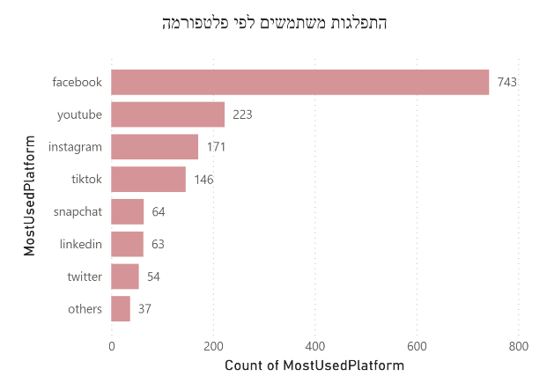

תובנות מהגרף: השפעת סוג הפלטפורמה על ניהול הזמן
אם מסתכלים על המספרים עצמם בתוך כל רשת, עולים שני נתונים מרתקים שמראים את ההבדל באופי הפלטפורמות:
- יוטיוב שואבת זמן: נסתכל על השורה של יוטיוב. הקבוצה הכי גדולה שם היא של סטודנטים שחווים קושי משמעותי (Significantly - 84) . זו הפלטפורמה היחידה שבה רמת הקושי החמורה ביותר מנצחת את שאר הרמות! (זה הגיוני, כי יוטיוב בנויה על צפייה ממושכת בסרטונים ארוכים).
- לינקדאין פחות מפריעה: בשורה של לינקדאין, הרוב המוחלט של הסטודנטים מדווח על קושי מועט בלבד בניהול הזמן (Slightly - 41), והקושי המשמעותי נמצא במיעוט (14 בלבד). רשת מקצועית דורשת פחות גלילה חסרת מטרה.
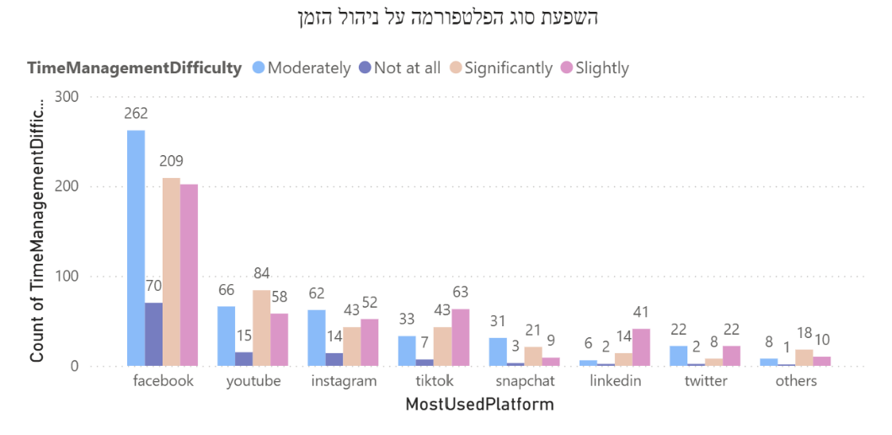

תובנות מהגרף: מידת הפגיעה בפרדיקטיביות לפי זמן מסך
רואים כאן קשר ישיר וברור בין זמן מסך לפגיעה אקדמית:
- הקצה הבעייתי (>3 שעות): אצל סטודנטים שגולשים מעל 3 שעות, הפגיעה ה"משמעותית" (Significantly) היא הקבוצה הגדולה ביותר (309 סטודנטים). זו נורה אדומה בוהקת שמעידה על פגיעה קשה ביעילות.
- קבוצת האמצע (1-3 שעות): כאן התמונה מתאזנת. רוב הסטודנטים חווים פגיעה "קלה" (Slightly - 204) או "מתונה" (Moderately - 182).
- הקצה הבריא (<1 שעה): אצל מי שגולש מעט, הפגיעה המשמעותית צונחת לשפל.
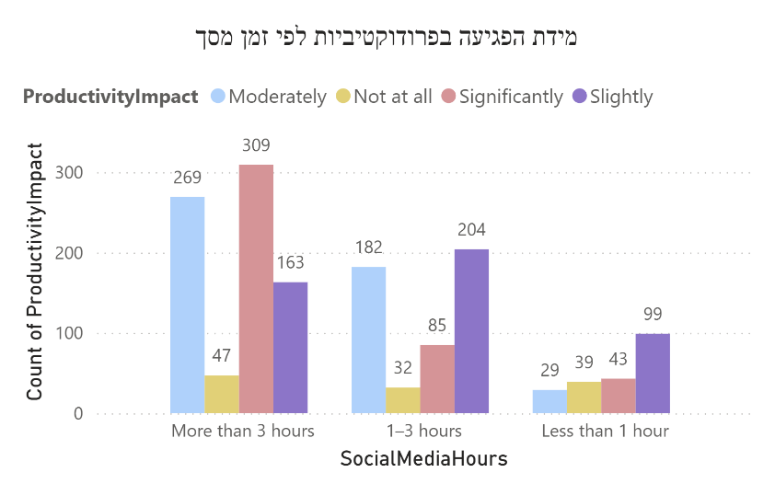

תובנות מהגרף: ממוצע מדד הדחיינות לפי קבוצת גיל ומגדר
הגרף הזה חושף שתי מגמות התנהגותיות חזקות מאוד בנתונים שלך:
- השפעת הגיל (בגרות): אפשר לראות מגמת ירידה עקבית בדחיינות ככל שעולים בגיל. הסטודנטים הצעירים ביותר (Below 18) מציגים את אינדקס הדחיינות הגבוה ביותר, והוא הולך ויורד ככל שמתבגרים לקבוצת ה-25-34.
- פערים מגדריים: גברים (העמודות הכחולות הכהות) מציגים נטייה גבוהה יותר לדחיינות לעומת נשים (העמודות הוורודות) - והמגמה הזו נשמרת באופן עקבי בכל קבוצות הגיל ללא יוצא מן הכלל.
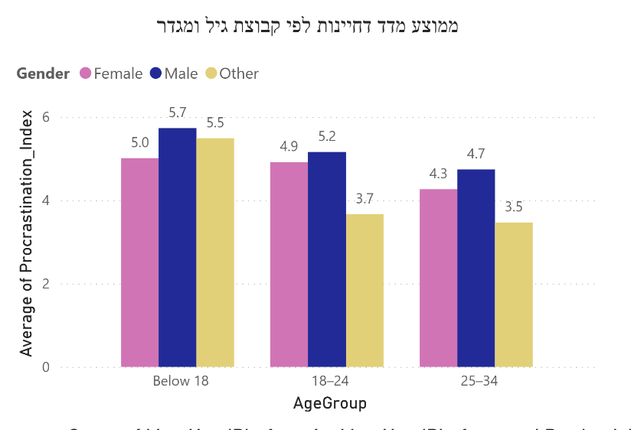

תובנות מהגרף: התפלגות המשתתפים לפי קבוצת גיל
- פילוח גילאי של המדגם: רוב מוחלט של הנחקרים במחקר שלנו משתייכים לקבוצת הגיל הצעירה של 18-24 (מעל 900 משתמשים), שהם בעצם הסטודנטים בגילאי התואר הראשון. אחריהם קבוצת ה-25-34, ומיעוט קטן מתחת לגיל 18.
- התובנה הזו חשובה להצגת המגבלות או המאפיינים של המחקר - כלומר, המודל והניתוחים שלנו מתבססים בעיקר על קהל יעד צעיר.
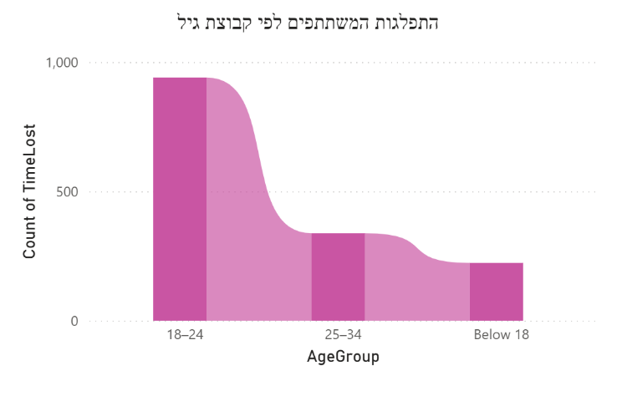

תובנות מהגרף: התפלגות מידת הפגיעה בפרדיקטיביות
הטבעת הזו מספרת שרוב מוחלט של הסטודנטים מרגישים פגיעה כלשהי בלימודים בגלל רשתות חברתיות:
- הרוב הנפגע (מתון עד משמעותי): קרוב לשליש מהנחקרים (31.98% - 480 סטודנטים) מדווחים על פגיעה מתונה (Moderately), ומספר דומה מאוד (29.11% - 437 סטודנטים) מדווחים על פגיעה משמעותית (Significantly). יחד הם מהווים את הרוב המוחלט של המדגם.
- מיעוט בריא: רק 7.86% (118 סטודנטים) מעידים שהרשתות כלל לא פוגעות בהם (Not at all).
- הנתון הזה ממחיש עד כמה התופעה הזו רווחת ועד כמה היא פוגעת ברמת הפרודוקטיביות הכללית של אוכלוסיית היעד.
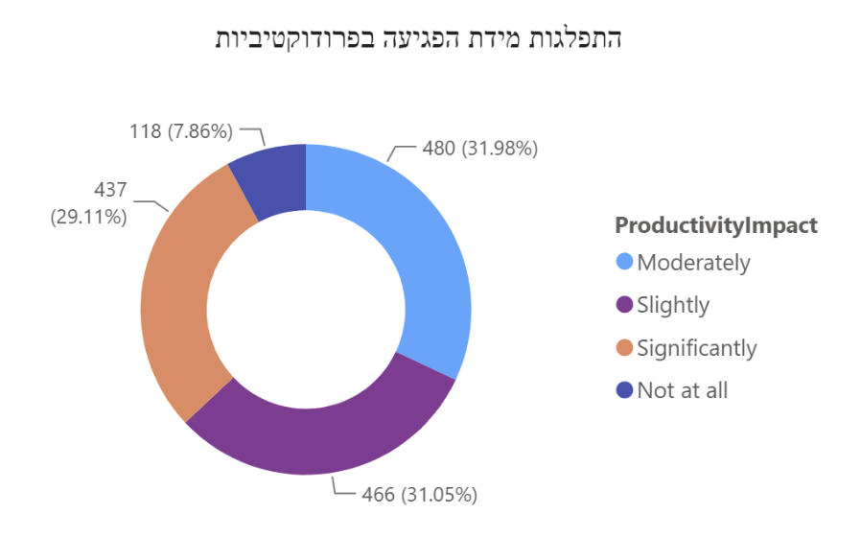

תובנות מהגרף
הטבלה הזו מוכיחה קורלציה ישירה וחזקה מאוד (אפקט אלכסוני מובהק):
- הקשת הבעייתית (גבוהה-גבוהה): סטודנטים שגולשים ברשתות "תמיד" (Always) בזמן למידה (285 סטודנטים סך הכל), מתרכזים ברובם בעמודות של Always ו-Often (106 + 119 = 225 סטודנטים). כלומר, מי שגולש כל הזמן בזמן לימודים - גם מוסח לחלוטין.
- הקשת הבריאה (נמוכה-נמוכה): לעומת זאת, אצל מי שגולש "לעיתים רחוקות" (Rarely - 177 סטודנטים), המשקל עובר משמעותית לעמודות של Rarely ו-Sometimes, והכמות של מי שמוסח "תמיד" מצטמצמת למינימום (רק 12 סטודנטים).
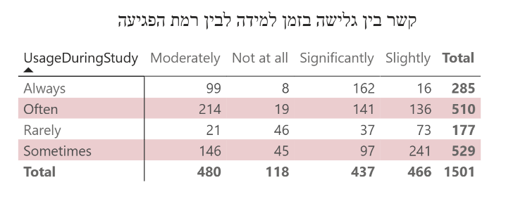
- ההצלבה הזו מספקת הוכחה סטטיסטית מובהקת לכך שהמשתנה הזה הוא בעל כוח ניבוי עצום עבור מודל הלמידה החיזורית שנבנה בהמשך.

תאריך: 29/08/2026
סטטוס: סיום שלב 3 (למידת מכונה) וכניסה לשלב 4 (הסברתיות וייצוא)
1. סיכום העבודה שבוצעה היום - הכנת הנתונים (Preprocessing)
- הגדרת משתנה המטרה: בחרנו בעמודת AcademicImpact (השפעה על הציונים) כמשתנה המטרה (y) שאותו נרצה לחזות, במטרה לספק ערך עסקי ומחקרי ברור.
- טיפול בערכים קטגוריאליים: מכיוון שמשתנה המטרה הכיל ערכים טקסטואליים (כמו "Rarely"), ביצענו המרה שלו למספרים רציפים באמצעות LabelEncoder. לשאר הפיצ'רים המסבירים (X) ביצענו המרה באמצעות pd.get_dummies(drop_first=True).

2. בניית צינור למידת המכונה
- חלוקת נתונים למניעת זליגת מידע: ביצענו חלוקה משולשת קפדנית לסט הנתונים (1,501 תצפיות בסך הכל): 60% לאימון (900 תצפיות), 20% לוולידציה (300 תצפיות) ו-20% למבחן סופי (301 תצפיות).

- נרמול (Scaling): השתמשנו ב-StandardScaler כדי לנרמל את הפיצ'רים. הנרמול חושב (fit) אך ורק על נתוני האימון כדי להבטיח מניעה מוחלטת של זליגת מידע (Data Leakage) לסט המבחן.

3. אימון והשוואת מודלים (Validation Phase)
בשלב זה אימנו שלושה מודלים שונים על נתוני האימון, והשווינו את ביצועיהם על סט הוולידציה:
- רגרסיה לינארית (Baseline): הציגה ביצועים חלשים (R-squared: 0.4082, RMSE: 0.85). המסקנה היא שהקשר בין הרגלי הרשתות החברתיות לפגיעה האקדמית אינו לינארי ופשוט.
- KNN (שכנים קרובים): הציג ביצועים בינוניים (R-squared: 0.6039, RMSE: 0.70).
- Random Forest (יער אקראי) - המודל המנצח: הצליח להתמודד בצורה מיטבית עם הנתונים והציג תוצאות פנומנליות על סט הוולידציה עם R-squared של 0.9076 (מסביר כ-91% מהשונות) ושגיאה נמוכה של 0.34.
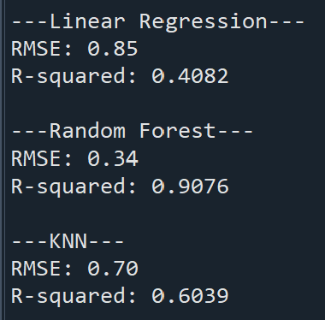

4. מבחן התוצאה הסופי (Test Set) והסברתיות
הערכה סופית: הרצנו את מודל היער האקראי המנצח פעם אחת ויחידה על סט המבחן הסופי (Test Set) שלא נראה על ידי המודל מעולם.
תוצאות המבחן: המודל שמר על יציבות מרשימה ולא הראה סימני התאמת יתר (Overfitting). הוא השיג
R-squared סופי של 0.8976 (כמעט 90%) ו-RMSE של 0.37.
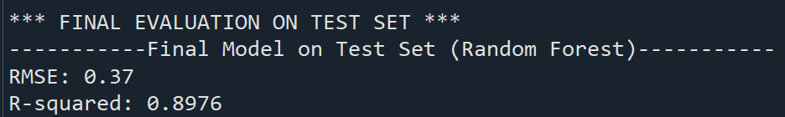

הסברתיות וייצוא: הוספנו קוד להפקת חשיבות הפיצ'רים כדי להבין אילו גורמים הכי משפיעים על הפגיעה בציונים.
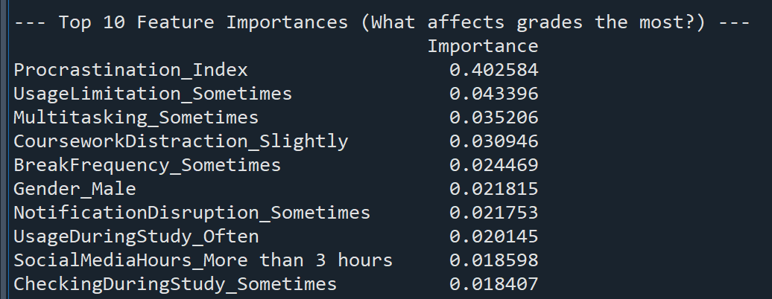

- הצלחת הנדסת הפיצ'רים : הפיצ'ר המחושב Procrastination_Index (מדד הדחיינות) התגלה כגורם המשפיע ביותר בפער עצום, ומהווה למעלה מ-40% ממשקל ההחלטה של המודל. נתון זה מאשר כי יצירת האינדקס המורכב הייתה החלטה קריטית ששיפרה דרמטית את יכולת החיזוי של האלגוריתם.
- תבנית כוללת לעומת פעולות בודדות: שאר הפיצ'רים המובילים ברשימה, כגון ריבוי משימות חלקי (Multitasking_Sometimes), הגבלת שימוש (UsageLimitation_Sometimes) או מגדר (Gender_Male), זכו למשקל שולי ביותר של פחות מ-5% כל אחד.
- מסקנה מחקרית: המודל זיהה שפגיעה בציונים אינה נובעת מפעולה בודדת כמו הצצה בטלפון בהפסקה או מגדר הסטודנט. הפגיעה נגרמת מתבנית עמוקה ומתמשכת של דחיינות. ברגע שקיימת רמת דחיינות גבוהה, משתנה זה מאפיל על שאר הרגלי הגלישה ומהווה את נורת האזהרה המרכזית לפגיעה אקדמית.

5. ביצענו ייצוא ושמירה של המודל המאומן כקובץ .pkl באמצעות ספריית joblib לטובת שימוש עתידי, ללא צורך באימון מחדש.

6. ניתוח נתונים חזותי לצורך העמקת ההבנה העסקית והמחקרית, יצרנו סקריפט Python נפרד (visualizations.py) המשתמש בספריות Matplotlib ו-Seaborn כדי לחקור ויזואלית את הנתונים, בהסתמך על מודל ה-Random Forest השמור (rf_model.pkl).
- גרף 1: חשיבות הפיצ'רים
גרף עמודות אופקי המציג את 10 הפיצ'רים שהשפיעו בצורה החזקה ביותר על החלטות מודל היער האקראי בניבוי הפגיעה האקדמית. ציר ה-X מייצג את משקל ההשפעה של כל פיצ'ר.
  - מסקנה עסקית ומחקרית: הגרף מוכיח מעל לכל ספק את ההצלחה של הנדסת הפיצ'רים (Feature Engineering). מדד ה-Procrastination_Index המחושב התגלה כגורם הדומיננטי ביותר, עם משקל השפעה של למעלה מ-0.4 (40%), ומשאיר הרחק מאחור משתנים בודדים כמו ריבוי משימות או מגדר. המסקנה היא שפגיעה אקדמית לא נגרמת מפעולת הסחת דעת בודדת, אלא מתבנית אינהרנטית ומתמשכת של דחיינות.
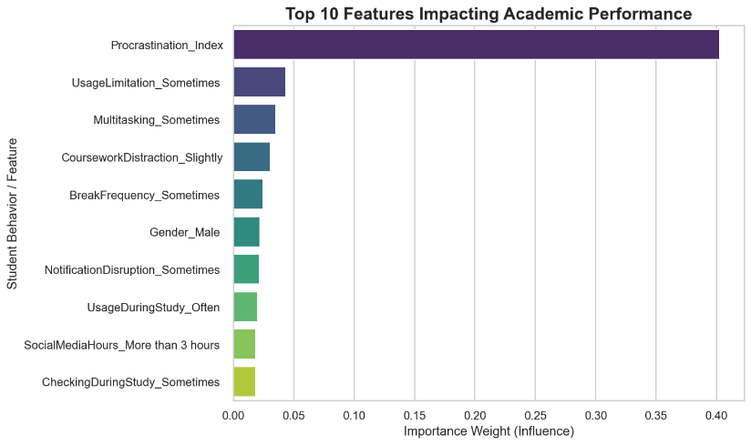

- גרף 2: השפעת זמן מסך על רמת הדחיינות
  - גרף כינור המציג את התפלגות וצפיפות מדד הדחיינות (ציר Y) ביחס לשעות הגלישה היומיות ברשתות החברתיות (ציר X). כל צורה חצויה באמצע כדי להציג השוואה ישירה בין גברים (כחול) לנשים (ורוד) באותה קבוצת צריכה. הרוחב של כל צורה מעיד על ריכוז הסטודנטים באותה רמה.
  - מסקנה עסקית ומחקרית: הגרף מציג קשר ישיר וברור: ככל ששעות צריכת הרשתות החברתיות עולות, כך מרכז הכובד של הסטודנטים (החלק הרחב של הגרף) מטפס לעבר רמות דחיינות גבוהות יותר. בנוסף, ההשוואה המגדרית מוכיחה שהתופעה חוצת מגדרים - גברים ונשים מושפעים כמעט באופן זהה מזמן המסך, וההבדלים ביניהם זניחים בכל קבוצות הזמן.
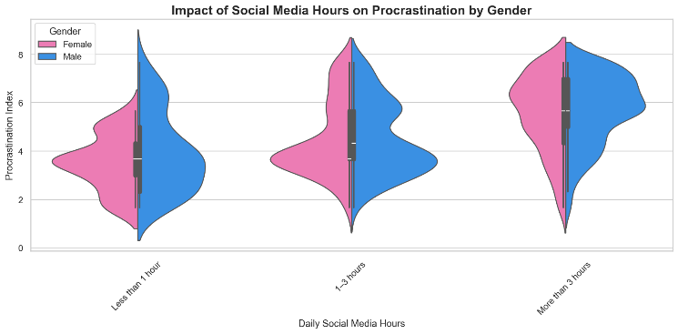

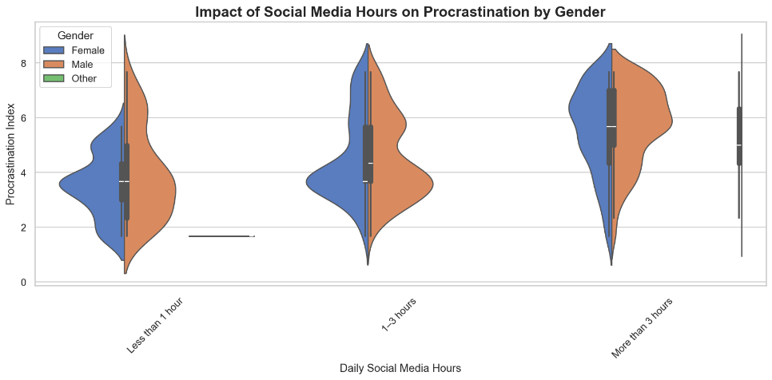

גרף 3: מטריצת קורלציה למשתנים המספריים
- אופי ההדמיה: מפת חום המציגה את מקדמי הקורלציה (קשר) בין כלל המדדים המספריים.
- הריבועים האדומים העמוקים (1.00) מייצגים קשר מושלם של משתנה עם עצמו באלכסון. ככל שהצבע נוטה לגוונים בהירים או כחולים יותר, כך הקשר הלינארי נחלש.
- מסקנה: האינדקס שבנינו מציג מתאם חזק וגבוה מאוד (0.86 עד 0.88) מול שאר המדדים ההתנהגותיים, ומציג את הקשר הלינארי הגבוה ביותר מבין המשתנים אל מול הפגיעה האקדמית (0.64), מה שמחזק את התוקף המקצועי והסטטיסטי של המדד.
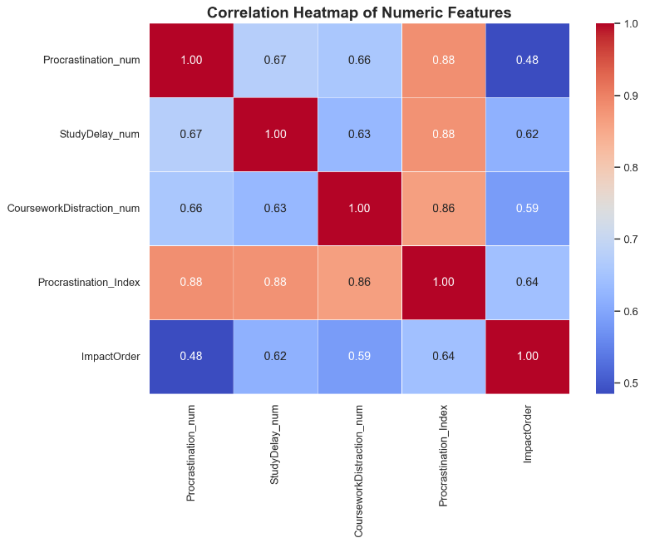

7. יצירת קובץ README

